Histoire des Arts
Andy Warhol et le Pop Art

Mission EMI : utiliser le traitement de l'image (Aide-mémoire Photofiltre)
- à partir d'une photo publicitaire d'objet, créer une œuvre à la manière de Warhol
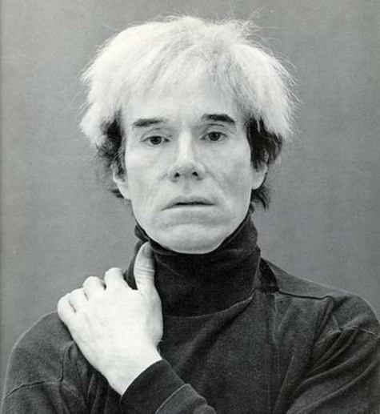

Contexte
Andy Warhol (1928 – 1987) s'installe à New York au début des années 50.
Il juge trop élitiste l'art abstrait et fonde en réaction le "pop art" (contraction de "popular art"), un art accessible et compréhensible par tous, très coloré, qui utilise les techniques de la publicité.
En 1964, il crée "La Factory" (l'usine) qui sert de lieu de création, d'exposition, de tournage, de projection de films, de salle de concerts et même de boîte de nuit !
http://la-drogue-dans-l-art.e-monsite.com/medias/album/images/Andy_Warhol.jpg

Analyse des œuvres
1. Quoi ?
- des portraits de célébrités : Les photos des stars de cinéma comme celui de Marilyn Monroe
- des représentations d'objets de grande consommation : Boîte de soupe Campbell, carton de savon Brillo, bouteille de Coca Cola… Warhol choisit des objets du quotidien.
- des événements marquants
Souvent des faits divers dramatiques ou des images morbides (accidents, grèves, crânes).
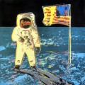
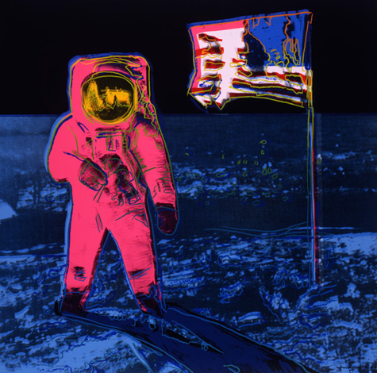
http://www.warhol.org/uploadedImages/Warhol_Site/Warhol/Content/Warhol_Artwork/1998.1.2502.2.jpg

http://ljplus.ru/img/w/i/winclows/Moonwalk_-1987.jpg

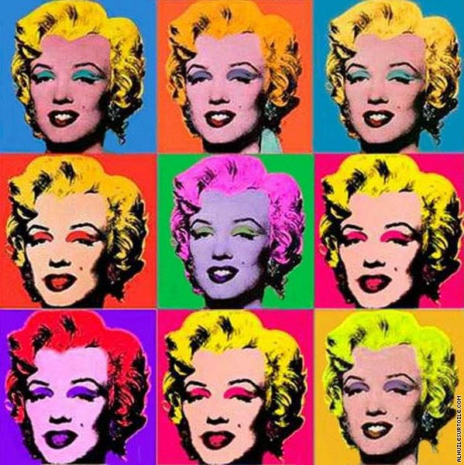

2. Comment ?
- La photographie sérigraphiée : reprendre des photos ou des images célèbres de la publicité pour les reporter ensuite sur une toile au fond coloré et dupliquée en plusieurs exemplaires.
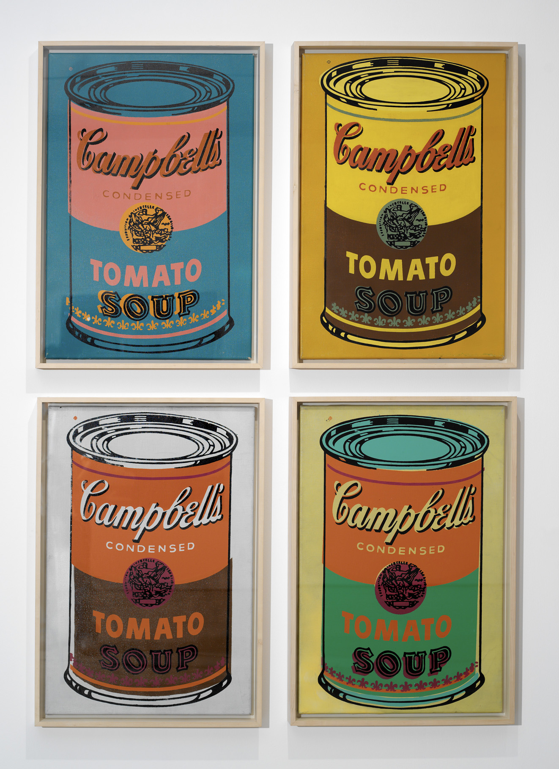

http://www.alhuilesurtoile.com/im/articles/Warhol_MarilynMonroe_x9.jpg
3. Pourquoi ?
- pour critiquer la société de consommation : l'oeuvre d'art devient consommable, éphémère et reproductible, ce qui rompt totalement avec le caractère unique des oeuvres d'art classiques.
http://www.collegefaubert.fr/dessin/college/galleries/09.20e/1962.warhol_four_colored_campbells_soup.jpg
- avant Warhol, l'art était surtout réservé aux plus hautes classes sociales.
Mais pour lui, l'art doit être accessible au plus grand nombre et chaque personne est un artiste qui s'ignore.

Source : http://enseignants.canson.com/fiche/andy-warhol

